SAOPŠTENJE ZA MEDIJE
Tamna strana dečjih serija u najnovijem dokumentarcu
“TIŠINA, SNIMA SE: MRAČNA STRANA DEČJE TELEVIZIJE” na ID kanalu i HBO Max-u

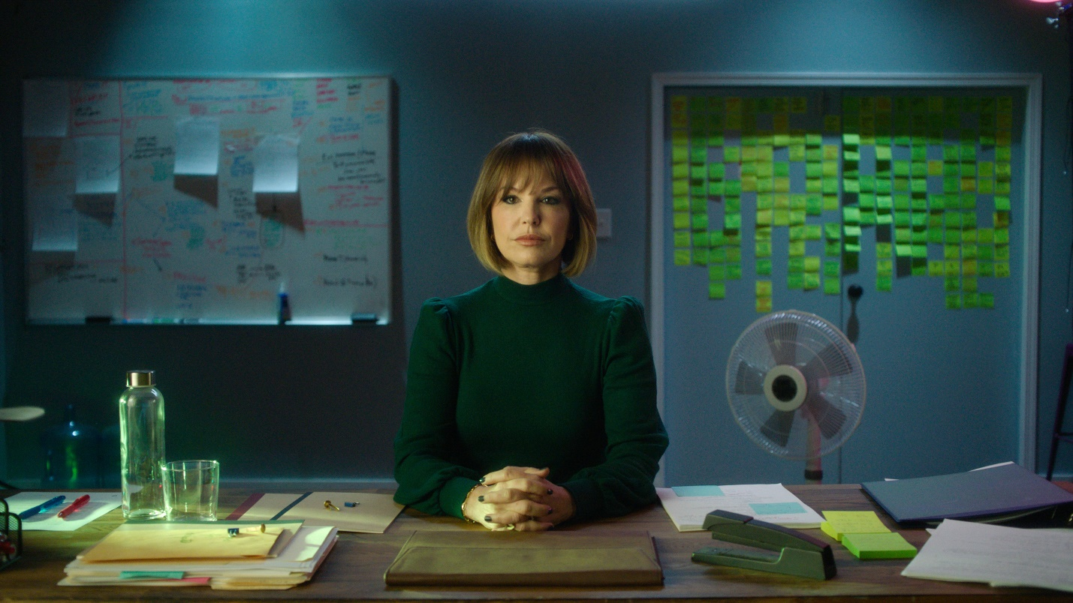

Dečji programi i serije, poput All That i The Amanda Show, zajedno s mladim talentima koji su doživeli planetarnu popularnost, postali su nezaboravni delovi detinjstva za mnoge generacije. Međutim, iza svetala reflektora krije se mračna tajna optužbi za neprikladno ponašanje, uključujući zlostavljanje, seksizam, rasizam i neprimerene odnose sa maloletnim zvezdama i članovima ekipe sa seta. U najnovijoj seriji „Tišina, snima se: Tamna strana dečjih TV emisija“ na ID kanalu od 7. aprila u 21 sat, osvetljava se atmosfera imperije koju je stvorio Den Šnajder. Premijera serije će biti i na HBO Max striming usluzi 5. aprila kada u ponudu dolazi cela sezona.

„Tišina, snima se!“ pruža do sada neviđeni pristup ključnim članovima glumačke postave, piscima scenarija i ekipi koja je radila na popularnim serijama Den Šnajdera na poznatom kanalu Nickelodeon. Bivši članovi glumačke postave All That kao što su Đovoni Samjuls, Kajl Suliven, Brajan Hjern, Katrina Džonson zajedno sa rediteljem Virdžilom Fabijanom, otkrivaju dešavanja na setu omiljene tinejdžerske serije. Pisci Dženi Kilgen i Kristi Straton iznose optužbe o toksičnom i seksističkom okruženju u sobi scenarista za The Amanda Show. Aleksa Nikolas otkriva svoje iskustvo u seriji "Zoey 101". Pored njih, u dokumentarcu će se naći i članovi glumačke postave iz serija "iCarly", "Sam & Cat", "Victorious", kao i drugih kultnih serija, poput Marka Samersa iz popularne igračke emisije "Double Dare". Dodatan ugao će pružiti svedočenja roditelja mladih zvezda koji su pokušali da se izbore za svoju decu na setovima.

Kroz četiri dela, „Tišina, snima se!“ će osvetliti ove emotivne priče, a gledaoci će biti upoznati sa obrascem grubog, zlostavljačkog i manipulativnog ponašanja koje se odvijalo tokom decenija, kao i sa ekskluzivnim pričama o predatorima. Ovi intervjui, praćeni arhivskim snimcima (od kojih neki nikada nisu emitovani), scenama iz serija i komentarima na društvenim mrežama, reinterpretiraće mnoge trenutke koji su možda delovali smešno ili neobično kada su prvi put emitovani, ali sa novim saznanjima dobijaju potpuno drugačiji kontekst, i dovode do snažnog preispitivanja svega što se znalo o ovim voljenim serijama.

"Tišina, snima se!" režiraju Meri Robertson i Ema Švarc, a produciraju Maxine Productions i Sony Pictures Television - Nonfiction u saradnji sa Biznis Insajderom.

O kompaniji Warner Bros. Discovery
Warner Bros. Discovery (NASDAQ: WBD) je vodeća globalna kompanija iz oblasti medija i zabave, koja stvara i distribuira najdiferenciraniji i najpotpuniji svetski portfolio sadržaja i brendova na području televizije, filma i striminga. Prisutan u više od 220 zemalja i teritorija i na 50 jezika, Warner Bros. Discovery inspiriše, informiše i zabavlja publiku širom sveta kroz svoje kultne brendove, među kojima su: Discovery Channel, discovery+, CNN, DC, Eurosport, HBO, HBO Max, HGTV, Food Network, OWN, Investigation Discovery, TLC, Magnolia Network, TNT, TBS, truTV, Travel Channel, MotorTrend, Animal Planet, Science Channel, Warner Bros. Pictures, Warner Bros. Television, WB Games, New Line Cinema, Cartoon Network, Adult Swim, Turner Classic Movies, Discovery en Español, Hogar de HGTV i druge. Za više informacija posetite www.wbd.com

